Cours 1 : Français 1528

- Qu’est-ce qu’un rapport ?
-Il faut en avoir un problème
-D’établir une analyse d’une situation
-Suggérer des recommandations et des solutions
- Faire la lumière sur un problème
-Examiner les propositions suggérer
-Prendre une décision éclairée
-Un outil de prise de décision

-Le rapport s’appuie sur les faits réels présentes avec objectivités
-Ne pas prendre position dès le départ

-Exemples de situation qui nécessitent la rédaction d’un rapport
-Analyse d’une situation ayant conduit à un accident (modification de l’infrastructure)
-Analyse d’une situation sociale (ex : le racisme, une mauvaise gestion des employés) pour s’assurer que cette situation ne persiste.

➜Rédiger une mise en situation

Types de rapports :
➛L’objectif de communication :
-Rapport d’information : Informer d’une situation conflictuelle
-Rapport d’analyse : Essayer de comprendre ce qui a mené au problème
-Rapport de recommandations : inclus les 2 premiers

Recommandation
Analyse
Information

1-Choix des équipes + énoncé du sujet (p.80)
2-Lettre de confirmation de mandat
3-Plan de rapport (le squelette)
4-
5-Lettre de transmission

Exemple : le stress en milieu de travail
-La diversité culturelle
-Un service à la clientèle exécrable

Mandat – description de la mission confiée à un comité.
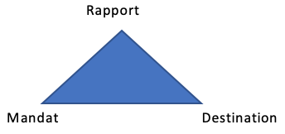
Triangle de rédaction

-Le mandat et le rapport sont indissolublement liés
-Poser toutes les questions pour cerner clairement le mandat

Mandat clair :
-Quel est le problème à résoudre ?
-S’agit-il de recommander une ligne de conduite ?
-La documentation est-elle aisément accessible ? Peut-être fictif pour ce cours
-Question de quantification
-La date de présentation

Eléments du rapport :
- Lettre de transmission
- Sommaire
- Intro
- Développement
- Conclusion
- Recommandations
- Figures, tableau et table de matières
- Bibliographies
Lire p.743-779 (Adressage : l’enveloppe en résumé)
513-551 (Lettres)

Cours 2 : Français 1528

Voies de circulation :

➮Rue : Voie de circulation bordée, au moins en partie de maisons, dans une agglomération
Ex : Rue Mouffetard à Paris
Rue Laurier à Ottawa
➮Ruelle : Régional (Canada) : Voie d’accès secondaires servant de desserte entre deux rangées de maison
Ex : Les ruelles de Montréal (du Mile end)
➮Avenue : Grande voie de circulation urbaine, généralement bordée d’arbres qui conduit à une habitation
Ex : Avenue des Champs-Elysées à Paris
Avenue Goulburn à Ottawa
➮Boulevard : Voie de circulation urbaine, assez large souvent bordée d’arbres
Ex : Le boulevard Saint-Michel à Paris
Le boulevard Saint-Laurent à Montréal
➮Promenade : Lieu aménagé dans une ville pour les promeneurs (Pas beaucoup de circulation : Parkway)
Ex : Promenade de l’Aviation à Ottawa
➮Chemin : Voie aménagé pour servir de passage d’un lieu à un autre, notamment en milieu rural (qui suit les accidents de terrain)
Ex : Chemin Front (Front Road) à L’orignal
Chemin Pattee à Hawkesbury
➮Rang et concession : -Désigne depuis 1698 la « portion de territoire, souvent rural, constituée d’une aire de lots parallèle s’allongeant à partir d’une ligne d’un cours d’eau ou d’un chemin et ou généralement s’alignent des habitations.
-Dans plusieurs régions du Québec on utilise encore le mot de concession
Ex : Saint Marc
➮Montée : Au Québec et en Ontario chemin reliant deux rangs
➮Route rurale : Selon l’office Québécois de la langue française « le terme route rurale n’est pas un odonyme désignant un type de voie de circulation comme le sont par exemple Boulevard, Avenue ou Chemin. Contrairement à ces derniers, il ne sert pas à situer à l’aide d’un numéro l’emplacement d’un bâtiment. Son usage relève uniquement desservies postaux (RR1-RR2-RR3)

L’adressage sur l’enveloppe et dans la lettre :
-L’adressage :
- Les différents éléments de l’adresse vont du particulier au général.
Exemple : Monsieur Yvon Deschamps
8456, Boulevard Laurier
Gatineau (Québec) (2 écart) K1N 8C8
On ne peut pas l’abréger
- Le titre de la civilité s’écrit en toute lettres devant le nom du ou de la destinataire
    - Monsieur Stéphanie Rousseau
    - Madame Claudine Mercier
    - Maître Jean-Michel Anctil
    - Madame la Juge Lise Dison
    - Madame La Juge (dans un appel)
    - Docteur André Sauvé
    - Docteur (M.D) vs Docteur (Ph.D)
    - Maître = avocat
    - Honorable/très honorable = ministres du cabinet fédéral du Canada
- La fonction du destinataire peut figurer sur la ligne qui suit son nom ou être apposée à ce dernier
Exemples :
Madame Julie Caron
Directrice des ventes
- Titre de civilités dans les cadre des fonctions professionnelles :
Exemples :
Monsieur Daniel Lemire
Ministre de la santé
Et non
Docteur Daniel Lemire
Ministre de la santé
Par contre
Maître Pierre Légaré
Monsieur le Juge Marc Labrèche
Docteur Patrick Groulx ou
Monsieur le docteur Patrick Groulx
- Correspondance adressée à un couple :
  - Formule actuelle :
Madame Cathy Gauthier et Monsieur Tiger Woods (Femme en premier)
Monsieur Bernard Pluot et Madame Ginette Reto
  - Formule ancienne :
Monsieur et Madame Alphonse Lalonde
Monsieur le Juge et Madame Alphonse Lalonde
- Le numéro d’immeuble s’écrit en un seul bloc même s’il est composé de 4 chiffre ou plus et il est suivi d’une virgule
1285, rue des Erables
- L’élément générique du nom de la voie s’écrit généralement en toutes lettres
  - Au besoin, on peut l’abréger mais on ne peut pas les supprimer
  - L’élément générique s’écrit avec une minuscule initiale, ou s’il est précédé d’un nombre ordinal, on l’écrit alors avec une majuscule initiale
Exemple : Rue, avenue, chemin, boulevard, promenade, rang, concession
876, rue Court
45, Cinquième Avenue
- Abréviation des éléments générique :
- Rue
- Chemin : ch.
- Boulevard : boul. ou bd ou b^{d}
- Avenue: av.
- Route rural: RR
- Lorsque le nom de l’artère routière comprend plusieurs éléments, on lie ces derniers par des traits d’union.
    - Exemple : Boulevard René-Lévesque
Aéroport Pierre-Elliott-Trudeau
Aéroport Charles-de-Gaulle
- Les points cardinaux s’écrivent en toutes lettres ou être écrit avec une majuscule initiale. Ils doivent figurer après le nom de la rue.
    - Exemple : 567, avenue Laurier Est
15689, boul. René-Levesque O.
- Le numéro d’appartement est généralement écrit sur la même ligne que le nom de la rue. Si on manque d’espace, on peut l’écrire sur la ligne précédente. Eviter d’utiliser le signe # et les mots chambre ou suite pour désigner l’appartement ou le bureau. On peut mentionner le nom de l’immeuble sur la ligne précédant le nom de la rue
    - Exemple :
-45, avenue King-Edward , app 556
-Appartement 556
45, avenue King-Edward
- On peut mentionner le nom de l’immeuble sur la ligne précédant le nom de la rue.
- On peut ajouter sur cette ligne le numéro d’appartement ou du bureau, ou encore l’étage si il y’a lieu.
    - Exemple :
Madame Julie Delorme
Professeur
Département de français
Université d’Ottawa
Pavillons Simard, bureau 208
60, rue Université
Ottawa (Ontario) K1N 6N5
- Au besoin, on utilise les termes case postales et succursales (pas casier postale, boîte postale ni station)

    - Exemple :
Société Saint-Jean-Baptiste
Case postale (C.P) 240
Succursales (Scc.) Centre-Ville

- Le nom d’une ville ou d’un village ne peut pas être abrégé
    - Montréal ≠ Mtl
    - Hawkesbury ≠ Hawk
    - Saint-Sauveur-des-Monts ≠ St-Sauveur
    - Sainte-Julie ≠ St-Julie
- On indique le nom de la province en toutes lettres , entre parenthèse, à côté du nom de la ville
    - Exemple :
Gatineau (Québec)
Toronto (Ontario)
- Symboles des provinces canadiennes : réservé à certains usages techniques
    - Ex (QC-ON) Voir p.367
- Le code postal figure après la ville et la province su la même ligne que ces renseignement, séparé par 2 espaces.
    - Ex : Ottawa (Ontario) K1N 8C8
- La mention du pays ne figure que sur les envois à destination de l’étranger
    - Ottawa (Ontario) K1N 8C8 Monsieur Philippe Lapré
CANADA Editions Gallimard
14, rue Censier
75321 Paris Cedex 6
France
- Les mentions relatives à la nature de l’envoi (PERSONNEL, CONFIDENTIEL, URGENT, PAR AVION, EXPRESS, MESSAGERIE) sont en majuscule et soulignés.
- Elles s’inscrivent à gauche de l’adresse, au-dessus de ces deux ou trois dernières lignes
CONFIDENTIEL Docteur Boucar Diouf
70, rue des Patriots
Sherbrooke (Québec)
- Lorsque l’adresse est disposée en continue, on sépare par une virgule les différents éléments qui figureraient normalement (sur l’enveloppe par exemple) sur différentes lignes.

La lettre
Structure et formule usuelle

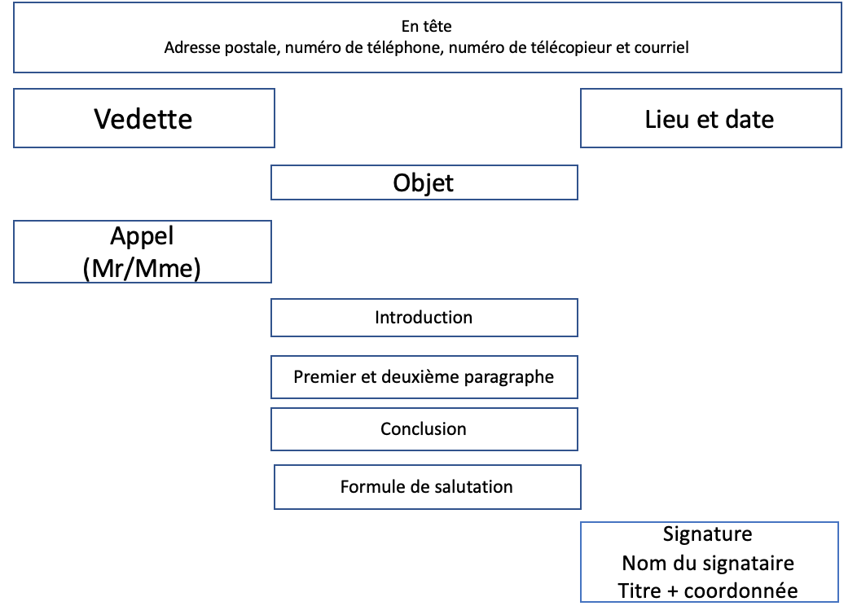

- Lieu et date : Ils sont toujours écrit en toutes lettres, généralement dans l’angle supérieur droit de la page
    - Elle est alignée avec la signature
    - Ces mentions sont séparées par une virgule
    - Pas de point après l’année
    - Ne pas utiliser le devant le jour de la date
      - Exemple :
Ottawa, le 5 janvier 2013
Le 8 août 2015
Le samedi 15 septembre 2019
Le samedi le 15 septembre
    - Si le lieu figure dans l’en tête on ne le remet pas au début avec la date
    - On n’indique pas le jour de la semaine dans la date
    - Lorsqu’on précise le jour dans le corps de la lettre l’article précède immédiatement le jour qui est suivi la date.
      - Exemple :
L’assemblée générale a lieu le jeudi 13 novembre 2018
- Mode d’acheminement : Ces indications doivent figurer à gauche de la page vis à vis des mentions de lieu et de date (ou dans une lettre à un alignement au-dessus de ces mentions)
    - Elles sont en majuscule et soulignée
      - Exemple :
PAR AVION Ottawa, le 3 février 2018

- Vedette :
    - Elle figure contre la marge de gauche, sous la mention du lieu et de la date.
    - Elle reprend exactement l’adresse qui figure sur l’enveloppe
      - Le titre, le nom, la fonction, le nom de l’entreprise et l’adresse du ou de la destinataire.

Exemple de vedette

Ottawa, le 7 Janvier 2019

Monsieur Maxime Prévost
Directeur
Département de Français

- Objet :
  - La mention objet permet de désigner ce sur quoi porte la lettre
  - Les mention RE, concerne le sujet sont à éviter en ce sens.
  - L’objet figure au centre de la page sous la vedette au-dessus de l’appel
  - Toujours au singulier, il est suivi d’un deux point ( : ) et d’une formulation qui commence par une majuscule
  - La mention « objet » et la formulation qui la suit sont en caractère en gras.
    - Exemple :
Objet : Demande d’emploi
Objet : Demande de remboursement
Objet : Acceptation de votre offre de service
- Appel :
  - Dans l’appel les titres de civilités et de fonction prennent une majuscule et ne peuvent pas être abrégés.
  - Dans l’appel, on ne doit PAS faire suivre le titre de civilité du nom de la personne à qui l’on s’adresse
    - Exemple
Madame,
Monsieur,
  - Privilégiez « Madame » lorsque vous vous adressez à une femme …
  - Mademoiselle ne s’emploi que dans 2 cas :
    - Une très jeune fille
    - Une femme tient à s’appeler ainsi
  - L’adjectif cher ou chère s’emploi dans l’appel que si l’on connaît très bien la personne à qui l’on s’adresse
  - Si on ne sait rien du destinataire on peut utiliser la formule d’appel impersonnel Madame, Monsieur
  - Ces deux mots sont disposés l’un sous l’autre
    - Exemple
Madame,
Monsieur,
  - Eviter la formule à qui de droit
- Introduction :
  - On doit éviter la formule impersonnelle du genre :
    - Il me fait plaisir de…on lui préféreras:« J’ai le plaisir de…»ou« C’est avec plaisir que je »
- Salutation :
  - Placée après la conclusion, elle reprend la formule d’appel
  - Lorsqu’on utilise les formules « l’expression de » et « l’assurance de » on doit s’assurer qu’elles ne sont pas suivies du mot salutations

Cours 3 : Français 1528

- Signature :
  - Le nom du ou de la signataire figure généralement sous la signature (pas dans tout les cas)
    - Exemple :
Julie Delorme
Julie Delorme
  - On peut faire suivre le nom du signataire d’une virgule et écrire le nom de sa fonction sous son nom, avec une minuscule initiale
    - Julie Delorme,
professeur
  - On peut aussi omettre la virgule er ajouter une majuscule initiale au nom de la fonction du signataire
    - Julie Delorme
Professeur
  - Si le signataire occupe un poste de direction ou une fonction unique, celle-ci doit figurer au-dessus de sa signature
  - Cette fonction est précédée d’un article défini commençant par une majuscule et elle est suivie d’une virgule.
    - Nom :
Le directeur des finances,
Norman Brathwaite
Normand Brathwaite
  - Lorsqu’une. Lettre comporte deux signatures, on les dispose l’une à côté de l’autre
  - La signature de la personne qui détient le plus haut niveau d’autorité figure à gauche
Le président La directrice générale,
Martin Matt Marie Lise Pilote
  - Si les signataires sont à un même niveau hiérarchique, on dispose leurs signatures l’un sous l’autre en ordre alphabétique
    - Exemple :
Louis-José Houde
Louis-José Houde
Rédacteur
Mike Ward
Mike Ward ,
Relationniste
- Initiales d’identification :
  - En majuscule : initiales de la personne qui a écrit la lettre
  - En minuscule : initiales de la personne qui a tapé la lettre
  - Ces deux initiales (séparées par une barre oblique) figurent à gauche de la page, sur la même ligne que le nom du signataire
    - Exemple
C.M./j.g.
  - On n’indique pas d’initiales d’identification lorsque la même personne rédige et tape la lettre
- Pièces jointes :
  - Les documents joints à une lettre sont indiqués par la mention Pièce jointe (ou pièces jointes) abrégée p.j.
  - Celle-ci figure sous les initiales d’identification
  - Cette mention est suivie de la désignation des document joints ou de leur nombre placé entre parenthèses. p.j.(4)
- Copie conforme (C.C) :
  - Cette mention indique d’une copie de la lettre a été envoyée à d’autres personnes
  - Souvent abrégée c.c., elle figure sous la mention Pièce jointe (ou sous les initiales d’identification s’il n’y a pas de pièce jointe)
  - Elle est suivie du nom des personnes qui ont reçu une copie de la lettre ; ces noms sont disposés les un sous les autres
    - Exemple
p.j. Curriculum vitae
c.c. Guillaume Wagner,
François Pérusse
    - Exemple :
J.D/j.g.
c.c. Jean-Marc Parent
  - La mention complète (Copie conforme) est suivie d’un deux points, contrairement à la mention abrégé (c.c) qui, elle ; est simplement suivie d’un espace.
    - Exemple :
Copie conforme : Albert Camus
c.c Albert Camus
- Disposition de la lettre :
  - La lettre peut être disposée selon un , deux , trois alignements
  - L’Office québécois de la langue française préconise la disposition à trois alignements
  - 3 alignement + non justifiée (p.556)
  - 3 alignement + justifiée (p.557)
  - 2 alignement + justifiée (p.558)
  - 1 alignement + non justifiée (p.559)
  - 1 alignement + justifiée (p.560)

Contenu de la lettre
- Introduction de la lettre :
  - 1er paragraphe :
    - Etablissement du contact ;
    - Sujet amené ;
    - Référence à un événement passé
  - Formule d’introduction :
    - En réponse à votre lettre du …
    - Nous avons pris connaissance de …À
    - Au cours de notre entretien du …, nous …
    - Pour faire suite à
    - A la suite de …
    - En réponse à votre demande de …
    - C’est avec plaisir que …
    - A l’occasion d’une rencontre avec …

- Développement de la lettre :
  - Exposition du message;
  - Explication, information, argumentation;
  - Une idée principale par paragraphe;
  - Elément d’information dans un ordre logique.
- Conclusion de la lettre :
  - Synthèse ;
  - Incitation à agir ;
  - Salutation = formule de politesse
  - Lorsque la lettre est courte, la conclusion et les salutations peuvent tenir dans une seule et même phrase.
- Formule de conclusion
    - En espérant que …
    - Dans l’espoir que vous voudrez bien …
    - Dans l’attente de … , je vous prie de …
    - Nous/Je serions/serais gré (serions/serais reconnaissants) de bien vouloir nous faire parvenir dès que possible …
    - Nous vous remercions de …
    - Nous vous prions de bien vouloir nous excuser de …
    - Je demeure à votre disposition pour …
- Formules usuelles de salutation :

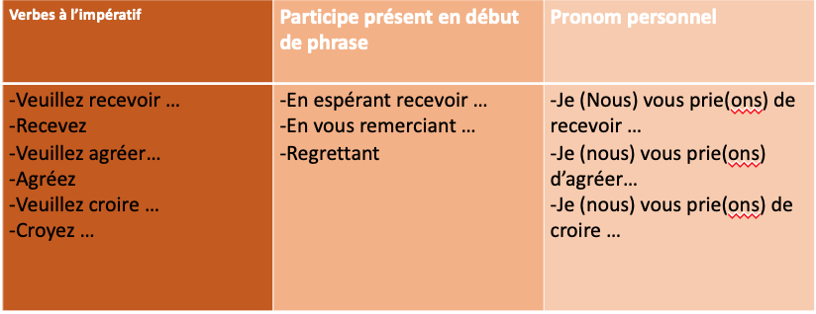

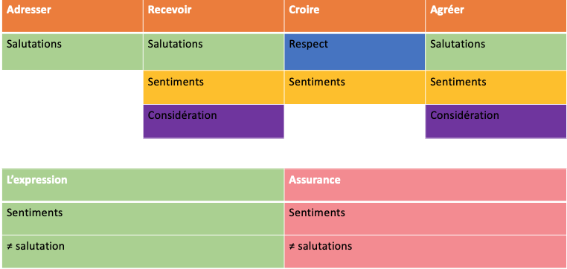
- Formules protocolaires (supérieur hiérarchique)
  - Veuillez recevoir, Monsieur l’Ambassadeur, l’expression de mes sentiments les plus respectueux.
  - Espérant que le rapport vous satisfera, je vous prie d’agréer , Madame la Présidente l’expression de mes sentiments distingués.
  - Je vous prie d’agréer, Monsieur le Premier Ministre, l’expression de ma haute considération.
    - ATTENTION :
    - On n’utilise pas le mot « salutations ».
    - Le mot « assurance » ne s’emploie pas d’un subalterne à un supérieur (que d’égal à égal ou d’un supérieur à un subalterne)
- Formules plus familières (égal à égal)
  - Veuillez croire, Monsieur, à l’expression de mes sentiments les meilleurs (distingués, très dévoués).
  - Espérant recevoir une réponse favorable, je vous prie de recevoir, Monsieur, mes plus cordiales (sincères, meilleures) salutations.
  - Je vous prie d’agréer, Madame, l’assurance de mes sentiments les meilleurs.
- Formules plus familières (connaissance personnelle)
  - Recevez, cher collègue, l’expression de mes sentiments amicaux.
  - Espérant recevoir une réponse favorable, je vous prie de recevoir, cher Monsieur, l’expression de mes sentiments cordiaux.
  - Je vous prie de croire, chère Céline, à mes sentiments les meilleurs.

- Lettre en résumé :

- En tête (souvent, mais pas toujours)
- Mode d’acheminement (facultatif)
- Lieu (facultatif) + Date
- Vedette
- Référence (pas toujours)
- Objet (tous les types de lettre , même dans la lettre demande de renseignement , absent dans le FB, p.612-613)
- Appel
- Corps de la lettre (1er paragraphe : introduction)
- Corps de la lettre (2e paragraphe : développement)
- Corps de la lettre (3e paragraphe : conclusion)
- Salutations
- Signature+ fonction
- Initiales d’identification (pas toujours)
- Pièces jointes (au besoin)
- Copie conforme (au besoin)
- Style commercial :
  - Tous les domaines possèdent leur propre style et leur propre jargon
  - Le style commercial est propre à la finance et à l’économie
  - Reflet de la psychologie commerciale et des objectifs de la communauté visée
- Style administratif :
  - Déborde le cadre financier et économique
  - Privilégié dans la plupart des entreprises et des institutions
- L’art de communiquer :
  - Plusieurs conflits émanent d’un manque (ou d’une erreur) de communication
  - Importance de la qualité de la communication :
    - La plupart des affaires reposent sur la correspondance écrite
    - Succès + image d’une entreprise ⇾ qualité de sa communication
- But de la communication
  - Informer :
  - La communication est efficace si l’information (les directives) aboutit à un résultat
    - Provoquer une prise de décision
- Principes de rédaction de la lettre professionnelle
  - Langue :
-Terminologie spécialisée et précise (Cahier p.6-8)
  - Concision :
  - Vocabulaire spécialisé et précis ;
  - Courtes phrases ;
  - Emploi modéré des abréviations (règles a suivre on les met en majuscule ou la première occurrence on le met au long et en parenthèse l’abréviation puis utilisé l’abréviation après) ;
  - Utilisation limitée des participes présent
  - Usage judicieux des pronoms relatifs ;
  - Différent entre le dont (COI/CI de + que) et que (COD/CD)
- Deuxième condition permettant la communication
  - Psychologie :
    - Bon sens ;
    - Application de quelques principes élémentaire de psychologie ⇢texte de qualité
  - Courtoisie :
    - Adopter un ton neutre : Par conséquent peu voir pas de point d’exclamation, éviter d’écrire en majuscule ou des mots ou des phrases
      - Vocabulaire objectif
      - Conditionnel (bénéfice du doute)
      - Euphémisme assouplir le ton
  - Substitution au destinataire
    - Ordre par le conditionnel et l’interrogation
    - Vouvoiement
    - Explication(s) et raison(s) du refus ;
    - Suppression de la négation.
- Lettre de confirmation de mandat
  - Confirmer la mission qui vous aura été confier dans ce rapport
  - Objectif :
    - Vise à obtenir l’accord du mandant pour :
      - Entreprendre le travail de recherche en vue de la rédaction du rapport
      - Rédiger le rapport ;
      - Confirmer le contenu du rapport
- Elément de la lettre de confirmation de mandat
  - Le problème = Quoi ? Qui ? Fonction ? Lieu ? Qu’est ce qui s’est passée
  - L’échéance = Quand ?
  - Le contexte et la nature de l’intervention = Pourquoi ?
  - Les ressources = Ou ? Comment ? Combien ?
- Structure de la lettre
  - Premier paragraphe
    - Enoncé du problème
      - Ex : Lors de la réunion du 15 juin dernier , le conseil de direction du Centre hospitalier de l’Université de Montréal (CHUM) a abordé le problème de communication au sein de l’entreprise .
  - Deuxième paragraphe :
    - Limites de l’échéance du mandat
      - Ex : A cette occasion, vous nous avez demandé d’entreprendre une étude du système de communication dans l’entreprise. L’étude sera effectuée d’ici le 30 juin prochain et le choix du service relèvera entièrement de votre direction
  - Troisième paragraphe
    - Remerciement
      - Ex: Nous tenons à vous remercier de la confiance que vous nous témoignez.
  - Quatrième paragraphe
    - Salutation + type de rapport
      - Ex : En espérant que les résultats qui se dégageront de ce rapport de recommandations permettront de faire ressortir les lacunes, mais aussi certaines prérogatives du système actuel de communication, nous vous prions d’agréer , monsieur le Président , l’expression de nos sentiments distingués.
- Lettre de confirmation de mandat :
  - 5%
  - 200 mots (corps de la lettre)
  - Double interligne (corps de la lettre)
  - 3 alignement
  - Ne pas recopier les formules de l’exemple
  - Joindre la grille de correction (Campus virtuel)

Cours 4 : Français 1528

Anglicismes :
-Les impropriétés linguistiques
- Anglicismes : mot ou expression constituant un emprunt à la langue anglaise
- Le colpron : Le dictionnaire des anglicismes
- Certaines expressions latines :
  - In memoriam
  - A priori
  - A posteriori
  - Ad vitam aeternam
  - Statu quo
  - In extremis
  - Bis
  - Summum
  - Et cetera
- Formes fautives (qui souvent reliées à une pratique régionale de la langue, ne sont pas comprises dans le reste de la francophonie)
- Anglicismes lexicaux (touchent le vocabulaire).
  - Met les expressions empruntées tels quels de l’anglais ou auxquels on donne une terminaison française
    - Bachelor : Garçonnière
    - Truck : camion
    - Checker : Vérifier
    - Timer : Chronométrer
- Anglicismes sémantiques :
  - Mot français employé dans un sens propre à un mot anglais lui ressemblant et qui a connu une évolution différente
    - Exemples : -réaliser
Sens correct : réaliser un film, un projet
-Pamphlet : publicitaire/ brochure
La parole pamphlétaire : un texte qui critique
-Introduire (sens ironie : présenter à quelqu’un)
-Confus (sens correct : perdu)
  - Expression crée avec des mots français par traduction littérale de l’anglais
    - Être sous l’impression que (avoir l’impression)
    - Être sur l’autobus
- Anglicismes syntaxiques :
  - Touchent la syntaxe (l’ordre des mots de la phrase)
  - Calque d’une construction propre à l’anglais dans l’emploi des propositions ou de la voix passive
    - Exemples : -Siéger sur un comité X
-Siéger au comité

-Brochure à être distribuées
-Brochure à distribuer

-Être en temps
-Être à temps

-Être en accord
-D’accord
- Anglicismes morphologiques :
- Erreur due au mauvais emploi du nombre à la formation d’un mot au portant sur la terminaison
    - Les douanes/ la douane
    - Complétion (l’achèvement)

- Anglicismes phonétiques :
  - Fautes de prononciation d’un mot
    - Exemples : -Interview (entrevue)
-Parking (stationnement)
- Anglicismes graphiques :
  - Mot orthographié dans une forme apparentée à la forme anglaise ou mot qui ne suit pas les règles françaises de ponctuation et d’abréviation
    - Language (langage)
    - Adress (adresse)
    - hrs (h)
    - Dr. (Dr.)
    - Mr. (M.)
- Autres impropriétés :
  - Mots ou expressions qui sans provenance de l’anglais constituent des emplois erronés
    - Régionalisme
    - Barbarisme
    - Archaïsme (mot en ancien français)
    - Pléonasme (une expression redondante)

- Régionalisme
  - Fait de la langue propre à une région :
    - De France → Francisme
    - De Belgique →Belgicisme
    - De Suisse → Helvétisme
    - Du Canada → Canadianisme (Québécisme)
      - Faire du lèche-vitrine
      - Une sacoche/Sac à main
- Francisme :
    - Myrtille (bleuet)
    - Congère (bar de neige)
- Canadianisme :
    - Espadrilles (chaussure de sport)
    - Vidange (poubelles)
    - Enfarger (trébucher)
    - Débarbouillette (petite serviette de bain)
    - Barrer (porte) - verrouiller une porte
    - Magasiner (faire les boutiques , faires des courses)
    - Poutine
    - Babillard (tableaux d’affichages)
    - Tuque (un bonnet)
    - Dépanneur (convenience stores)
    - Abreuvoir (aller à la fontaine)
    - Beigne : beignet
    - Bébête : insecte
    - Cadran : réveil
    - Chaudière : un sceau
    - Charrue : déneigeuse
    - Garnotte : gravier
    - Le maringouin : moustique
    - Nettoyeur (laver/nettoyer/ au pressing)
    - Pénitencier (une prison) → Maison d’arrêt en France
    - Poudrerie
-Quelques expressions franco-ontariennes :
    - Moulin à l’herbe (fondeuse)
    - Poquer une trail (faire un chemin)
    - Se faire lutter par un char (carrosse du latin)(se faire heurter par une voiture)
    - Manger de la poule
    - Bote de pine (botte de caoutchouc)
- Barbarisme :
  - Faute grossière de langage, emploi de mots forgés ou déformés, utilisation d’un mot dans un sens qu’il n’a pas.
    - Aréoport X Aéroport
    - Infractus X Infarctus
    - Epidural x Péridural
    - Rénumérer X Rémunérer
    - Excessivement (connotation négative) / extrêmement (positif)
    - A cause de (négatif) / grâce à (positif)
- Archaïsme :
  - Mot ou expression ancien qu’on emploi mais qui n’est plus d’usage
    - Maller une lettre (chercher un courrier)
    - Couverte (couverture)
- Pléonasme :
  - Monter en haut
  - Descendre en bas
  - Prévoir à l’avance
  - Réunir ensemble
  - Il pleut/neige dehors

La lettre de transmission :
- Aussi appelée « lettre de présentation » ou « lettre d’accompagnement »
- Premier contact que le réducteur établit avec son destinataire
- Ton courtois et élégant
- Objectifs :
  - Présenter le rapport en :
    - Mettant l’accent sur les points saillants
    - Indiquant les erreurs ou les omissions
    - Ajoutant des renseignements encore inconnus au moment de la saisie
    - On peut aussi se servir de cette lettre pour :
      - Remercier un cadre de sa collaboration
      - Signaler qu’un cadre influent partage vos idées
- Structure de la lettre de transmission :
  - Paragraphe 1 : -Titre du rapport
-But du rapport
-Nom du mandant
  - Paragraphe 2 : -Méthodologie
-Principaux résultats
(Principales recommandations)
  - Paragraphe 3 :-Offre de service auprès du destinataires pour l’interprétation ou la poursuite de recherches connexes.
  - Paragraphe 5 : - Salutations

- Demande de renseignement :
  - Lettre dans laquelle on demande des renseignements de tout genre :
    - Caractéristiques :
      - Privilégier des questions précises qui reprennent un ordre logique
      - Evitez les longueurs et gardez en tête le but de la demande
        - Appel
        - Paragraphe I : Référence ou raison qui ont noté à recourir aux services d’une entreprise ou d’une institution
        - Paragraphe 2 : Enumération des renseignements désirés
        - Paragraphe 3 : Demande d’une réponse
        - Paragraphe 4 : Salutation
  - Formule d’introduction :
    - Auriez-vous l’obligeance
    - Auriez-vous l’amabilité de
    - Je vous saurais gré de
    - Pouvez-vous nous faire parvenir
  - Formule de conclusion :
    - Avec nos remerciements
    - Nous vous remercions à l’avance pour votre dévouement
    - Nous vous serons reconnaissant de nous faire part de ces renseignements le plus tôt possible (dans les plus brefs délais)
- Utilisez le même mode de formulation pour énumérer les renseignements désirés
- Forme interrogative : Ex : Quel … ? Combien ? Accordez-vous ?
- Emploi du substantif : Nous aimerions connaître …
- Les renseignements demandés seront plus apparents s’ils sont placés en retrait dans le corps de la lettre
- Dans ce cas, chaque élément est précédé d’un tiret ou d’un chiffre et figure sur une ligne distincte.
Cours 5 : Français 1528

